나노 슬릿 어레이를 활용한 광촉매를 통한 수분해
김석현 ¹, 지강선¹, 전종필 ¹, 박형렬 ^{1*} , 백종범 ²

1- Ulsan National Institute of Science and Technology, Department of Physics.

E-mail: nano@unist.ac.kr
본 연구는 금속-반도체 복합체를 이용한 혁신적인 광 활성 촉매 개발과 지속 가능한 녹색 수소 생산 방법에 대한 탐구를 다룬다. 광촉매를 통한 물 분해는 금속 나노입자와 빛의 상호작용으로 발생하는 플라즈모닉 효과를 이용해 효율성을 높이는 방식으로, 본 연구에서는 원자층 리소그래피 기법으로 제작된 1차원 금(Au)-반도체(TiO2) 나노갭 구조체를 개발하였다. 이 구조체는 국소적으로 강화된 전기장을 통해 Hot electron을 생성하여 화학 반응을 가속화하고 수소 생성 광촉매 활동을 크게 향상시킬 수 있다. [1][2]
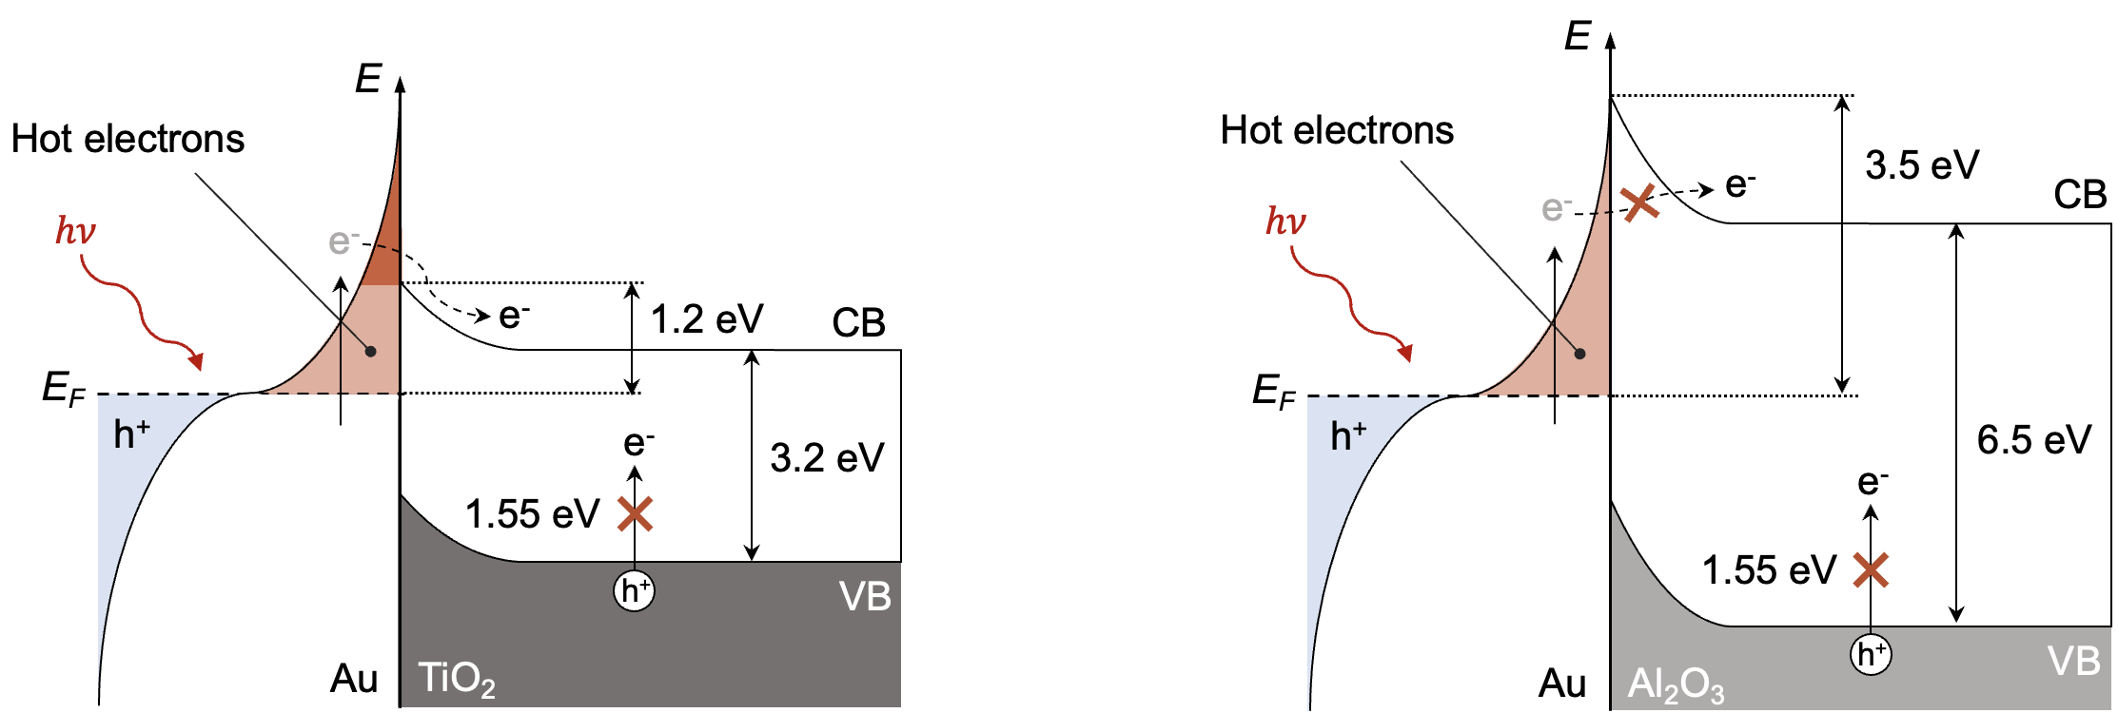

그림 1. 나노갭 구조체에서 갭 간 물질에 따른 시간당 수소 발생량 그래프 및 금(Au) – 광촉매 (TiO₂) 간 Hot electron 생성 모식도

본 연구에서는 800nm 펄스 레이저를 샘플에 조사하고 가스 크로마토그래피를 통해 발생한 수소량을 측정하였다. 샘플은 10nm TiO2 갭으로 구성되어 근적외선을 흡수하여 물 분해 플랫폼으로 기능하며, 높은 광촉매 활성을 입증하였다. 대조 실험에서 TiO2를 Al2로 대체했을 때 수소 생산이 관찰되지 않아 TiO2의 중요성을 확인할 수 있었고, 작동 조건에서도 나노구조의 열화는 없었다. 시뮬레이션은 또한 TiO2 갭 내부의 전기장 세기 강화를 예측하여 플라즈몬 효과에 의해 증강된 전기장이 Hot electron을 생성하는 모델을 지지하였다. 이 구조는 나노스케일에서 광화학 과정을 조작하는 새로운 접근법을 제시하며, 플라즈모닉 나노장치가 효율적인 태양 에너지 활용에 대한 잠재력을 보여준다. 또한, 나노스케일에서 빛-물질 상호작용을 합리적으로 제어하는 고성능 광촉매 설계 원리에 대한 통찰력을 제공한다.

[1] S. Ezendam, et. al., ACS Energy Lett, Vol. 7, No2. 7880, pp.778-815 (2022).
[2] K. Song, et.al., Moonsang Lee, and Jeong Young Park ACS Energy Letters 2021 6 (4), 1333-1339

